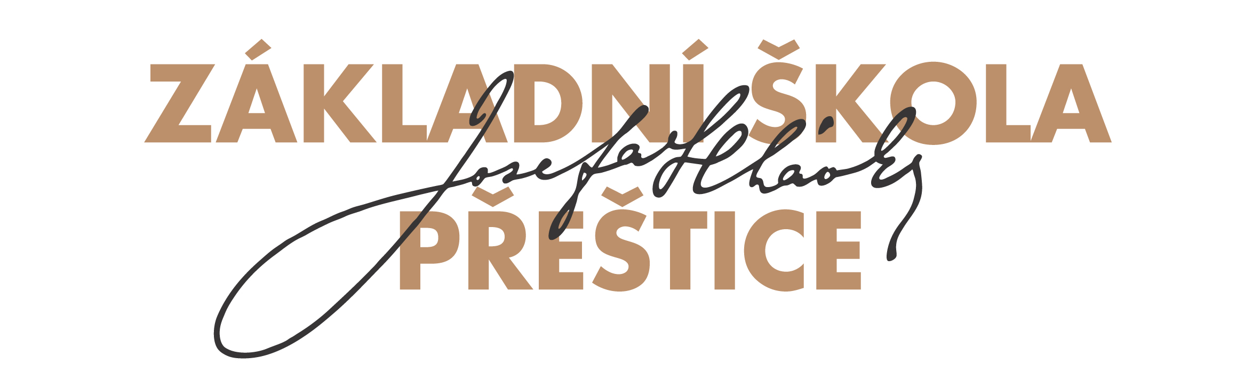


Propozice okresního kola

Atletický trojboj 2025 – 1. stupeň ZŠ

Datum konání: čtvrtek 5. června 2025
Místo konání: ZŠ Přeštice, Na Jordáně (nová škola)
Doba konání: 8.30-12.00 hod
Prezentace: 8.00 – 8.20

Kategorie: II. 4. - 5. tř. (ročníky 2015, 2014, 2013)
smíšená čtyřčlenná družstva
(družstvo tvoří dva chlapci a dvě dívky stejné kategorie - viz manuál AŠSK)

Doprava: každá škola na vlastní náklady

Disciplíny: Běh 50 m
Hod míčkem
Skok daleký

Hodnocení: umístění nejlepších 3 družstev
nejlepší závodníci v běhu, skoku a hodu

Přihlášky: potvrzení o účasti pošlete obratem
přihlášku odešlete do pondělí 2. 6. 2025
e-mailem: masat@zsprestice.cz

- jména závodníků vyplňte na přiložený formulář
Přihláška na soutěž a zašlete mailem do pondělí 2. 6.
- každá škola může mít max. dvě družstva v kategorii
- s sebou přivezte soupisku závodníků AŠSK (příloha 2a)
potvrzenou vedením školy
- tretry povoleny

Postup: bez postupu

Mgr. Radek Mašát , mobil 606 236 219
ZŠ Rebcova 386, Přeštice 334 01
masat@zsprestice.cz

